- ModEdit - ライブラリ管理
目次
11 - ModEdit - ライブラリ管理 1
11.1 - ModEditの概要 1
11.2 - ModEdit 1
11.3 - ModEditユーザーインタフェース 2
11.4 - 上部ツールバー 3
11.5 - 新規モジュールの作成 4
11.6 - 新規ライブラリの作成 5
11.7 - アクティブなライブラリへのモジュールの保存 5
11.8 - ライブラリ間のモジュールの移動 5
11.9 - アクティブなライブラリへの基板の全モジュールの保存 5
11.10 - ライブラリモジュール用のドキュメント 6
11.11 - ライブラリのドキュメント化 － 推奨する手順 7

  - ModEditの概要
Pcbnewは同時に複数のライブラリを保守することが可能です。このためモジュールを読み込む時に、モジュールが見つかるまでライブラリの リストに現れる全てのライブラリを検索します。以下において、アクティブなライブラリとは、現在モジュールエディター (ModEdit)で選択しているライブラリであることに注意して下さい。
ModEditによりモジュールの作成および編集を行うことができます：
- パッドの追加および削除。
- モジュールの個々のパッドのパッドプロパティ(形状、レイヤー)を変更、あるいは全てのパッドのパッドプロパティをまとめて変更。
- グラフィック要素(ライン、テキスト)の編集。
- 情報フィールド(値、リファレンスなど)の編集。
- 関連ドキュメント(説明、キーワード)の編集。
ModEditでは以下を行いアクティブなライブラリの保守も可能です：
- アクティブなライブラリ内でモジュール一覧表示。
- アクティブなライブラリからモジュールを削除。
- アクティブなライブラリにモジュールを保存。
- プリント回路に含まれる全てのモジュールを別名保存。
新規ライブラリを作成するこも可能です。ライブラリは実際には２つのファイルから構成されます：
- ライブラリ自体(ファイル拡張子.lib)。
- 関連ドキュメント(ファイル拡張子.dcm)。
ドキュメントファイルは、対応する.libファイルの修正後に体系的に再生成されます。このようにしてファイルが消失した場合には、容易にそれを回復させることが可能です。そのドキュメントはモジュールのドキュメントへのアクセスを加速するために使用されます。
  - ModEdit
モジュールエディターは次の３つの方法で使用することが可能です：
- 直接、Pcbnewのメインツールバーのアイコンによる。
- Pcbnewより、フットプリント上で右クリックし、コンテキストメニューより起動する方法

- アクティブなモジュール  のプロパティ編集ダイアログ(下図を参照：コンテキストメニューによりアクセス)から、”モジュールエディター”ボタンで起動する方法
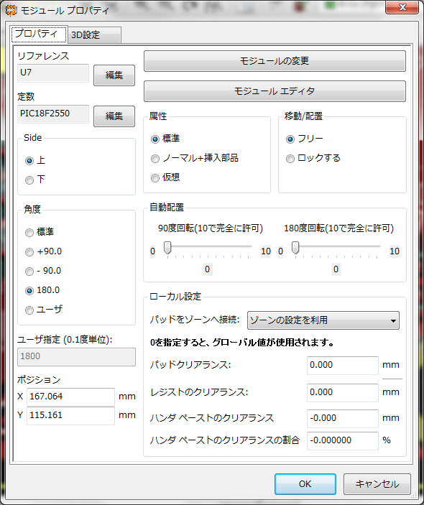
対象のフットプリントやモジュールからモジュールエディタを起動した場合、基板のアクティブなモジュールがModEditに自動的に読み込まれ、直ちに編集またはアーカイブ可能になります。
  - ModEditユーザーインタフェース
ModEditを呼び出すと、次のウィンドウが現れます。

  - 上部ツールバー
このツールバーから、次の機能が使用可能です：

 | アクティブなライブラリを選択する。
 | アクティブなライブラリに現在のモジュールを保存し、ディスクに書き込む。
 | 新規ライブラリを作成し、その中に現在のモジュールを保存する。
 | モジュールビューアを開く
 | アクティブなライブラリからモジュールを削除するためのダイアログにアクセスする。
 | 新規モジュールを作成する。
 | アクティブなライブラリからモジュールを読み込む。
 | プリント基板からモジュールを読み込む(インポートする)。
 | 現在の基板からあらかじめモジュールをインポートしてある場合に、プリント基板に現在のモジュールをエクスポートする。  基板上の対応するモジュールを置き換えます(つまり、位置および角度に関して)。
 | ライブラリからモジュールを読み込んだ時に、その現在のモジュールをプリント基板にエクスポートする。  プリント基板上にモジュールをコピーして、位置0に配置します。
 | エクスポートコマンド(  )で作成したファイルからモジュールをインポートする。
 | モジュールをエクスポートする。このコマンドは本質的にライブラリを作成するコマンドと同じです。
 | 元に戻す - やり直し
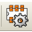 | モジュールプロパティダイアログを呼び出す。
 | 印刷ダイアログを呼び出す。
 | 標準ズームコマンド。
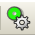 | パッドエディターを呼び出す。
 | モジュールのチェックを行う（現状では実装されておらず、機能しません。）
  - 新規モジュールの作成
ボタンにより新規モジュールを作成することができます。その時、モジュール名の入力が必要になります。これによりライブラリ内でモジュールを識別します。このテキストはモジュールのリファレンスとしての役割も果たしますが、プリント基板上で最終的なリファレンス((U1、IC3、など)に置き換えられます。
新規モジュールに以下を追加する必要があります：
- 外形(場合によりテキスト)。
- パッド。
- フィールド(プレースホルダーとなっているテキストが後で正しい値に置き換えられます)。
新規モジュールがライブラリまたは基板に既に存在するモジュールと同じようなものである場合、モジュールをコピーして変更する方法を使用した方がよいでしょう：
- 、 および ボタンにより似たようなモジュールを読み込む。
- リファレンスフィールドを新規モジュールの名前に変更する。
- 新規モジュールを編集し、保存する。
  - 新規ライブラリの作成
新規ライブラリの作成は ボタンで行います。この場合、ファイルはデフォルトでライブラリのディレクトリに作成されます。あるいは ボタンを用います。その場合にはファイルはデフォルトで作業ディレクトリに作成されます。
ファイル選択ダイアログにより、ライブラリ名の指定とそのディレクトリを変更することができます。どちらの場合にも、ライブラリは、編集しようとするモジュールを含んでいます。
注
同じ名前のライブラリが既に存在する場合、警告なしで上書きされます。
  - アクティブなライブラリへのモジュールの保存
モジュールの保存(アクティブなライブラリのファイルの変更)動作は、 ボタンを使用して実行します。同じ名前のモジュールが既に存在する場合は、置き換えられます。今後の作業がライブラリのモジュールの正確さに左右されるので、モジュールを保存する前にチェックを怠らないようにしてください
リファレンスかまたはライブラリ内で識別されるモジュール名に対する値フィールドのテキストのどちらかを編集することを推奨します。
  - ライブラリ間のモジュールの移動
ボタンで移動元ライブラリを選択します。
ボタンでモジュールを読み込みます。
ボタンで移動先ライブラリを選択します。
ボタンで当該モジュールを保存します。
移動元のモジュールを削除したいと思うかもしれません。移動元ライブラリを再度選択し、 ボタンと ボタンにより古いモジュールを削除します。
  - アクティブなライブラリへの基板の全モジュールの保存
設計中の任意の基板の全てのモジュールをアクティブなライブラリにコピーすることが可能です。これらのモジュールは現在のライブラリ名を保持します。
このコマンドには用途が２つあります。
- アーカイブを作成したり、あるいは万一ライブラリを消失した場合に基板のモジュールでライブラリを復元させることです。
- さらに重要なことは、以下のようにライブラリ用のドキュメントを作成できるようにすることでライブラリの保守を容易にします。
  - ライブラリモジュール用のドキュメント
高速でエラーのない検索ができるようにするために、作成したモジュールのドキュメント化を強く推奨します。
例えば、TO92パッケージでピン配置の違うものはたくさんありますがそれをすべて覚えている方はいないでしょう。モジュールプロパティダイアログは、この問題のシンプルな解を提供します。
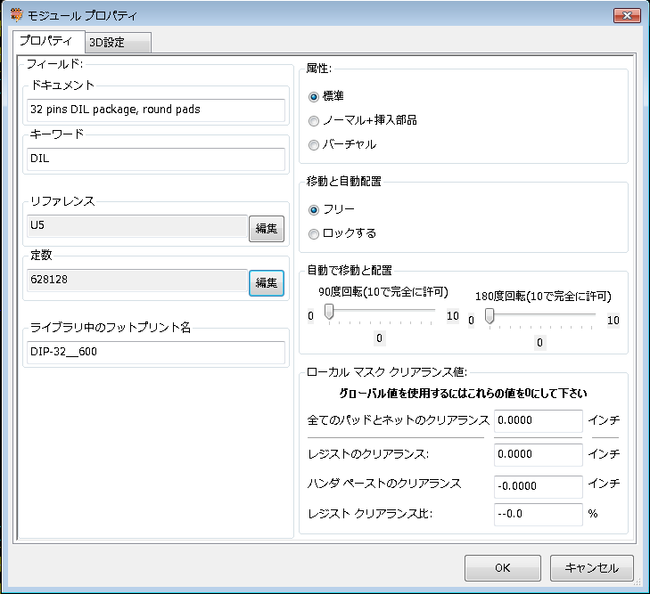
このダイアログには次を入力可能です：
- ドキュメント（１行コメント／説明）
- キーワード
CvpcbとPcbnewではコンポーネントの一覧と一緒に”ドキュメント”に記した説明が表示されます。それはモジュール選択ダイアログで使用されます。
キーワードにより検索の際にを特定のキーワードに対応するモジュールに絞り込むことができます。

直接モジュールを読み込む(Pcbnewの右側のツールバーのアイコン 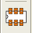 )時に、ダイアログボックスにキーワードを入力することができます。そのため、テキスト"=CONN"を入力すると、キーワードのリストにCONNという言葉を含むモジュールの一覧を表示します。
  - ライブラリのドキュメント化 － 推奨する手順
ライブラリのモジュールを配置した１つ以上の補助的なプリント回路基板ファイルを作成することにより、間接的にライブラリを作成するための推奨転順を以下に記します。

- 拡大／縮小して印刷可能にするために、A4フォーマットで回路基板を作成します(scale = 1)。
- ライブラリに含めるモジュールをこの回路基板に作成します。
- “ファイル”メニューより、”フットプリントのアーカイブ”、”フットプリントを新規にアーカイブ”コマンドでライブラリを作成します。

この場合、ライブラリの"真のソース"は、作成した補助的なプリント基板ファイルであり、その後のモジュールのどんな変更も、この基板ファイル上で行います。
当然、いくつかのプリント基板ファイルを、同じライブラリーに保存することができます。
PcbNewはモジュール読み込みの際に多くのライブラリを検索することが出来るので、異なる種類の部品用にそれぞれ異なるライブラリー（コネクタ用、ディスクリート用．．．）を作成することは、通常、良い考えです。

以下はライブラリソースの例です：
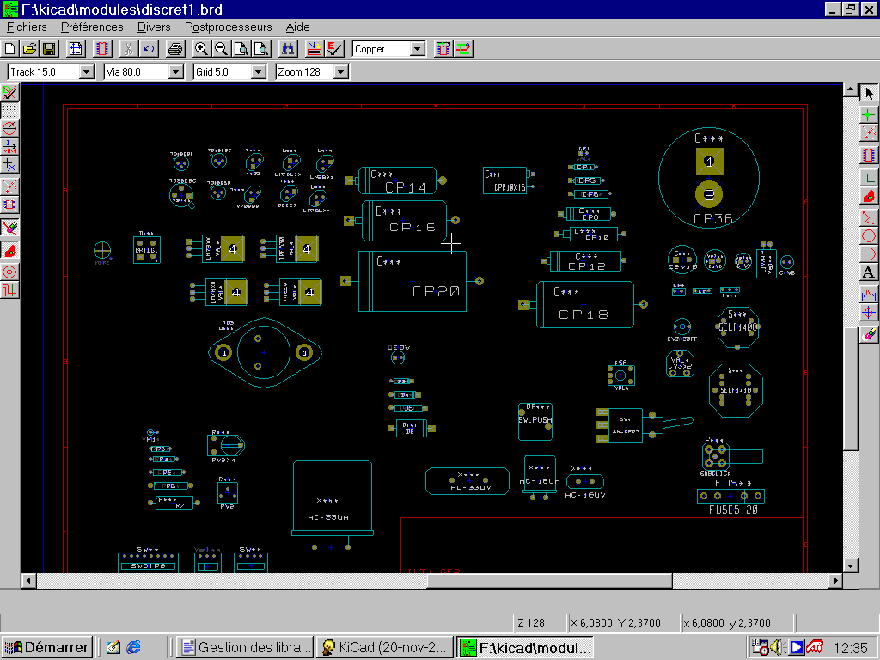
この手法には利点がいくつかあります：
- 回路を拡大／縮小して印刷することが可能で、あとは何もしなくてもライブラリ用のドキュメントとしての役目を果たします。
- Pcbnewの今後の変更によってライブラリの作り直しが必要になるかも知れません。この種の回路基板のソースを使用していれば、非常に迅速に作り直しを行うことが可能です。これは重要なことです。プリント基板ファイルのフォーマットは今後開発されている間は互換性を維持していることが保証されていますが、そのことがライブラリのファイルフォーマットには当てはまらないからです。

